

**Об утверждении регламента государственной услуги "Выдача разрешения на размещение наружной (визуальной) рекламы на объектах стационарного размещения рекламы в полосе отвода автомобильных дорог общего пользования областного и районного значения"**

***Утративший силу***

Постановление акимата Карагандинской области от 8 октября 2015 года № 59/03. Зарегистрировано Департаментом юстиции Карагандинской области 10 ноября 2015 года № 3488. Утратило силу постановлением акимата Карагандинской области от 20 июля 2020 года № 45/02

      Сноска. Утратило силу постановлением акимата Карагандинской области от 20.07.2020 № 45/02 (вводится в действие по истечении десяти календарных дней после дня его первого официального опубликования).  
      В соответствии со статьей 27 Закона Республики Казахстан от 23 января 2001 года "О местном государственном управлении и самоуправлении в Республике Казахстан", пунктом 3 статьи 16 Закона Республики Казахстан от 15 апреля 2013 года "О государственных услугах", приказом Министра по инвестициям и развитию Республики Казахстан от 30 апреля 2015 года № 529 "Об утверждении стандартов государственных услуг в сфере автомобильных дорог" (зарегистрирован в Реестре государственной регистрации нормативных правовых актов Республики Казахстан № 11327) акимат Карагандинской области **ПОСТАНОВЛЯЕТ:**  
      Утвердить прилагаемый регламент государственной услуги "Выдача разрешения на размещение наружной (визуальной) рекламы на объектах стационарного размещения рекламы в полосе отвода автомобильных дорог общего пользования областного и районного значения".  
      Признать утратившим силу постановление акимата Карагандинской области от 18 апреля 2014 года № 19/03 "Об утверждении регламента государственной услуги "Выдача разрешения на размещение объектов наружной (визуальной) рекламы в полосе отвода автомобильных дорог общего пользования областного и районного значения, а также в населенных пунктах" (зарегистрированное в Реестре государственной регистрации нормативных правовых актов Республики Казахстан № 2650, опубликованное 03 июня 2014 года в газетах "Индустриальная Караганда" № 93-94 (21614-21615) и "Орталық Қазақстан" № 101-102 (21736), 03 июня 2014 года в информационно-правовой системе нормативных правовых актов Республики Казахстан "Әділет").  
      Контроль за исполнением настоящего постановления возложить на первого заместителя акима области.  
      Настоящее постановление вводится в действие по истечении десяти календарных дней после дня его первого официального опубликования.

|  |  |
| --- | --- |
| *Аким Карагандинской области* | *Н. Абдибеков* |

|  |  |
| --- | --- |
|  | Утвержден постановлением акимата Карагандинской области от 08 октября 2015 года № 59/03 |

**Регламент государственной услуги "Выдача разрешения на размещение наружной (визуальной) рекламы на объектах стационарного размещения рекламы в полосе отвода автомобильных дорог общего пользования областного и районного значения"**

**1. Общие положения**

      1. Государственная услуга "Выдача разрешения на размещение наружной (визуальной) рекламы на объектах стационарного размещения рекламы в полосе отвода автомобильных дорог общего пользования областного и районного значения" (далее – государственная услуга) оказывается местными исполнительными органами областей, районов и городов областного значения (далее - услугодатель).   
      Прием заявления и выдача результатов оказания государственной услуги осуществляется через:  
      1) канцелярию услугодателя;  
      2) Республиканское государственное предприятие "Центр обслуживания населения" Комитета связи, информатизации и информации Министерства по инвестициям и развитию Республики Казахстан (далее – ЦОН);  
      3) веб-портал "электронного правительства": www.egov.kz, www.elicense.kz (далее – портал).  
      Форма оказания государственной услуги: электронная (частично автоматизированная) и (или) бумажная.  
      Результат оказания государственной услуги – паспорт на размещение объектов наружной (визуальной) рекламы на объектах стационарного размещения рекламы в полосе отвода автомобильных дорог общего пользования областного и районного значения (далее – паспорт).  
      Форма предоставления результата оказания государственной услуги - электронная и (или) бумажная. При обращении услугополучателя к услугодателю результат оказания государственной услуги оформляется в электронной форме, распечатывается и заверяется печатью и подписью руководителя услугодателя.

**2. Описание порядка действий структурных подразделений (работников) услугодателя в процессе оказания государственной услуги**

      Основанием для начала процедуры (действия) по оказанию государственной услуги является:  
      при обращении к услугодателю либо в ЦОН – заявление по форме, согласно приложению 1 к стандарту государственной услуги "Выдача разрешения на размещение наружной (визуальной) рекламы на объектах стационарного размещения рекламы в полосе отвода автомобильных дорог общего пользования областного и районного значения", утвержденным приказом Министра по инвестициям и развитию Республики Казахстан от 30 апреля 2015 года № 529 "Об утверждении стандартов государственных услуг в сфере автомобильных дорог" (зарегистрирован в Реестре государственной регистрации нормативных правовых актов Республики Казахстан № 11327) (далее - Стандарт);  
      при обращении на портал – запрос с указанием места размещения в форме электронного документа, удостоверенного электронной цифровой подписью услугополучателя (далее – ЭЦП).  
      Прием документов осуществляется согласно пункту 9 Стандарта.  
      Содержание каждой процедуры (действия) и его результат, входящий в состав процесса оказания государственной услуги, длительность их выполнения:  
      1) канцелярия услугодателя принимает документы, производит проверку документов на соответствие пункту 9 Стандарта. В случае представления услугополучателем неполного пакета документов, согласно перечню, предусмотренному пунктом 9 Стандарта, выдается расписка об отказе в приеме документов согласно приложению 2 к Стандарту. Если документы соответствуют указанным требованиям, то выдается расписка о приеме документов услугополучателя со штампом услугодателя, содержащая дату и время приема документов, с указанием фамилии, имени, отчества лица, принявшего документы и направляет руководителю услугодателя для наложения резолюции и определения ответственного исполнителя в течении 15 (пятнадцати) минут;  
      2) руководитель услугодателя ознакамливается с документами и определяет ответственного исполнителя услугодателя в течение 1 (одного) дня;  
      3) ответственный исполнитель услугодателя, изучает документы, подготавливает паспорт и направляет на подпись руководителю услугодателя в течении 3 (трех) рабочих дней;  
      4) руководитель услугодателя подписывает паспорт и направляет в канцелярию услугодателя в течение того же дня;  
      5) канцелярия услугодателя регистрирует и выдает паспорт услугополучателю в течении 20 (двадцати) минут.

**3. Описание порядка взаимодействия структурных подразделений (работников) услугодателя в процессе оказания государственной услуги**

      Перечень структурных подразделений (работников) услугодателя, которые участвуют в процессе оказания государственной услуги:  
      1) специалист канцелярии услугодателя;  
      2) руководитель услугодателя;  
      3) ответственный исполнитель услугодателя.  
      Описание последовательности процедур (действий) между структурными подразделениями (работниками) с указанием длительности каждой процедуры (действия):  
      1) специалист канцелярии услугодателя принимает документы, производит проверку документов на соответствие пункту 9 Стандарта в течение 15 (пятнадцати) минут;  
      2) руководитель услугодателя ознакамливается с документами в течение дня;  
      3) ответственный исполнитель услугодателя изучает документы и подготавливает паспорт в течение 3 (трех) рабочих дней;  
      4) руководитель услугодателя подписывает паспорт в течение того же дня;  
      5) специалист канцелярии услугодателя регистрирует и выдает паспорт услугополучателю в течение 20 (двадцати) минут.

**4. Описание порядка взаимодействия с ЦОН и (или) иными услугодателями, а также порядка использования информационных систем в процессе оказания государственной услуги**

      Описание процесса получения результата оказания государственной услуги через ЦОН:  
      1) услугополучатель государственной услуги подает необходимые документы и заявление оператору ЦОН согласно приложению 1 к Стандарту, которое осуществляется в операционном зале посредством "безбарьерного" обслуживания путем электронной очереди в течение 2 (двух) минут;  
      2) процесс 1 – ввод оператора ЦОН в Автоматизированное рабочее место Интегрированного информационной системы Центра обслуживания населения (далее – АРМ ИИС ЦОН) логина и пароля (процесс авторизации) для оказания услуги в течение 1 (одной) минуты;  
      3) процесс 2 – выбор оператором ЦОН услуги, вывод на экран формы запроса для оказания услуги и ввод оператором ЦОН данных услугополучателя, а также данных по доверенности представителя услугополучателя (при нотариально удостоверенной доверенности, при ином удостоверении доверенности – данные доверенности не заполняются) в течение 2 (двух) минут;  
      4) процесс 3 – направление запроса через государственную базу данных физических лиц/ государственную базу данных юридических лиц (далее - ГБД ФЛ/ГБД ЮЛ) о данных услугополучателя, а также в Единой нотариальной информационной системе (далее - ЕНИС) – о данных доверенности представителя услугополучателя в течение 2 (двух) минут;  
      5) условие 1 – проверка наличия данных услугополучателя в ГБД ФЛ/ГБД ЮЛ и данных доверенности в ЕНИС в течение 1 (одной) минуты;  
      6) процесс 4 – формирование сообщения о невозможности получения данных в связи с отсутствием данных услугополучателя в ГБД ФЛ/ГБД ЮЛ и данных доверенности в ЕНИС в течение 2 (двух) минут;  
      7) процесс 5 – направление электронного документа (запроса услугополучателя) удостоверенного (подписанного) ЭЦП оператора ЦОН через ИИС ЦОН в информационную систему автоматизированное рабочее место государственная база данных "Е – лицензирование" (далее – ИС АРМ ГБД ЕЛ) в течение 2 (двух) минут;  
      8) процесс 6 – регистрация электронного документа в ИС АРМ ГБД ЕЛ в течение 2 (двух) минут;  
      9) условие 2 – проверка (обработка) услугодателем соответствия приложенных услугополучателем документов, указанных в Стандарте и основании для оказания услуги в течение 2 (двух) минут;  
      10) процесс 7 – формирование сообщения об отказе в запрашиваемой услуге в связи с имеющимися нарушениями в документах услугополучателя в течение 2 (двух) минут;  
      11) процесс 8 – получение услугополучателем результата услуги через ЦОН (паспорт, либо письменный мотивированный ответ об отказе) сформированной ИС АРМ ГБД ЕЛ в течение 5 (пяти) рабочих дней.  
      Описание порядка обращения при оказании государственной услуги через портал и последовательности процедур (действий) услугодателя и услугополучателя:  
      1) услугополучатель осуществляет регистрацию на портале с помощью индивидуального идентификационного номера (далее – ИИН) и бизнес–идентификационного номера (далее – БИН), а также пароля (осуществляется для незарегистрированных услугополучателей на портале);  
      2) процесс 1 – ввод услугополучателем ИИН/БИН и пароля (процесс авторизации) на портале для получения услуги;  
      3) условие 1 – проверка на портале подлинности данных о зарегистрированном услугополучателе через ИИН/БИН и пароль в течение 2 (двух) минут;  
      4) процесс 2 – формирование порталом сообщения об отказе в авторизации в связи с имеющимися нарушениями в данных услугополучателя в течение 2 (двух) минут;  
      5) процесс 3 – выбор услугополучателем услуги, указанной в настоящем регламенте, вывод на экран формы запроса для оказания услуги и заполнение услугополучателем формы (ввод данных) с учетом ее структуры и форматных требований, прикрепление к форме запроса необходимых копий документов в электронном виде указанные в пункте 9 Стандарта, а также выбор услугополучателем регистрационного свидетельства ЭЦП для удостоверения (подписания) запроса;   
      6) условие 2 – проверка на портале срока действия регистрационного свидетельства ЭЦП и отсутствия в списке отозванных (аннулированных) регистрационных свидетельств, а также соответствия идентификационных данных (между ИИН/БИН указанным в запросе и ИИН/БИН указанным в регистрационном свидетельстве ЭЦП) в течение 2 (двух) минут;  
      7) процесс 4 – формирование сообщения об отказе в запрашиваемой услуге в связи с не подтверждением подлинности ЭЦП услугополучателя в течение 2 (двух) минут;  
      8) процесс 5 – направление электронного документа (запроса услугополучателя) удостоверенного (подписанного) ЭЦП услугополучателя через ИС ГБД ЕЛ в ИС АРМ ГБД ЕЛ для обработки запроса услугодателем в течение 2 (двух) минут;  
      9) условие 3 – проверка услугодателем соответствия приложенных услугополучателем документов, указанных в Стандарте и основании для оказания услуги в течение 30 (тридцати) минут;  
      10) процесс 6 – формирование сообщения об отказе в запрашиваемой услуге в связи с имеющимися нарушениями в документах услугополучателя в течение 2 (двух) минут;  
      11) процесс 7 – получение услугополучателем результата услуги (паспорт) сформированного порталом. Результат оказания государственной услуги направляется услугополучателю в "личный кабинет" в форме электронного документа, удостоверенного ЭЦП уполномоченного лица услугодателя в течение 5 (пяти) рабочих дней.  
      Функциональные взаимодействия информационных систем, задействованных при оказании государственной услуги через портал приведены диаграммой согласно приложению 1 к настоящему регламенту.  
      Подробное описание последовательности процедур (действий), взаимодействий структурных подразделений (работников) услугодателя в процессе оказания государственной услуги отражается в справочнике бизнесс-процессов оказания государственной услуги согласно приложению 2 к настоящему регламенту. Справочник бизнесс-процессов оказания государственной услуги размещается на интернет-ресурсе услугодателя.

|  |  |
| --- | --- |
|  | Приложение 1 к регламенту государственной услуги "Выдача разрешения на размещение наружной (визуальной) рекламы на объектах стационарного размещения рекламы в полосе отвода автомобильных дорог общего пользования областного и районного значения" |

**Диаграмма функционального взаимодействия информационных систем, задействованных при оказании государственной услуги через портал**

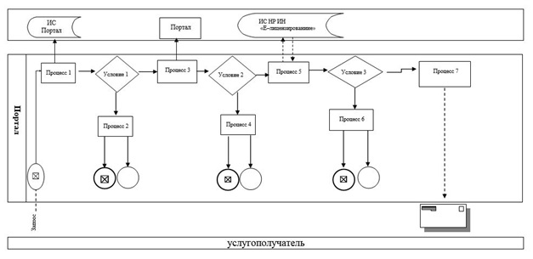

      Условные обозначения

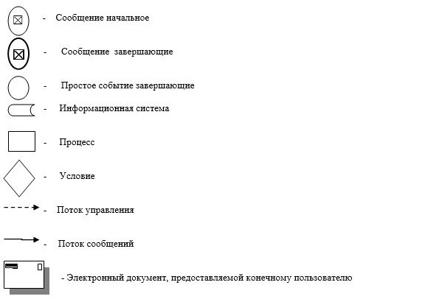

|  |  |
| --- | --- |
|  | Приложение 2 к регламенту государственной услуги "Выдача разрешения на размещение наружной (визуальной) рекламы на объектах стационарного размещения рекламы в полосе отвода автомобильных дорог общего пользования областного и районного значения" |

**Справочник бизнес-процессов оказания государственной услуги**

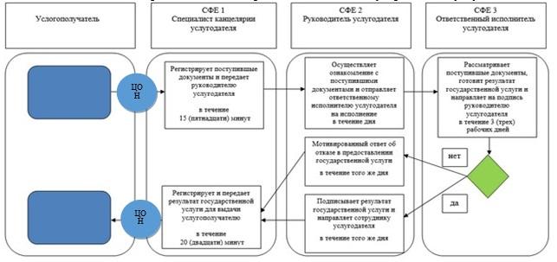

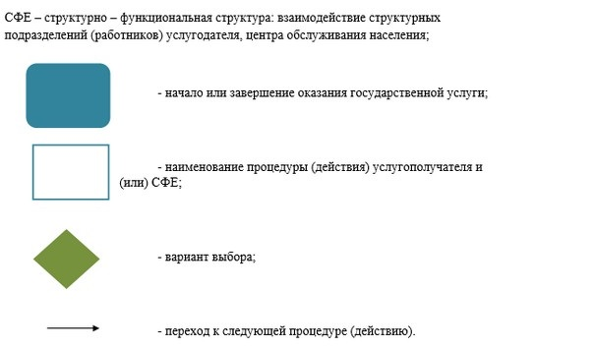

© 2012. РГП на ПХВ «Институт законодательства и правовой информации Республики Казахстан» Министерства юстиции Республики Казахстан